ТЕХНИЧЕСКИЙ ПАСПОРТ №_________

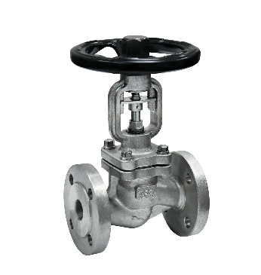 |  | Тип изделия |  |  |  |  |  | Вентиль запорный сильфонный
 |  | Серия |  |  |  |  |  | В343
 |  | Наименование
 |  | Товарный знак |  |  |  |  |  | АСТА™
 |  | Предприятие-изготовитель |  |  |  |  |  | ООО «НПО АСТА»
 |  | Адрес изготовителя |  |  |  |  |  | 140202, Московская обл, Воскресенский р-н, Воскресенск г, Коммуны ул, дом № 9, строение 1
 |  |   Разрешительная документация |  |  |  |  |  | Декларация соответствия ТР ТС 010/2011 «О безопасности машин и оборудования» № ЕАЭС N RU Д-RU.РА01.В.10184/24  Действительна до 11.01.2029  Декларация соответствия ТР ТС 032/2013 «О безопасности оборудования, работающего под избыточным давлением» № RU-Д-RU.КА01.В.30711/20 Действительна до 28.07.2025
- ОБЩИЕ ТЕХНИЧЕСКИЕ ПАРАМЕТРЫ
Область применения |  | Запорные вентили предназначены для перекрытия потока среды в трубопроводах различных систем водоснабжения, теплоснабжения, а также пароконденсатных системах.
Номинальный диаметр, DN |  | 15-400
Номинальное давление, PN |  | 40 бар
Температура рабочей среды |  | От -60 °С до 350 °С
Рабочая среда |  | Пар, вода, воздух, нефтепродукты и другие среды, совместимые с материалами конструкции вентиля
Тип присоединения |  | Фланцевое согласно ГОСТ 33259-2015
Тип управления |  | Штурвал – стандарт; редуктор, электропривод – по запросу
Условия эксплуатации |  | УХЛ 1 по ГОСТ 15150-69
- СПЕЦИФИКАЦИЯ МАТЕРИАЛОВ
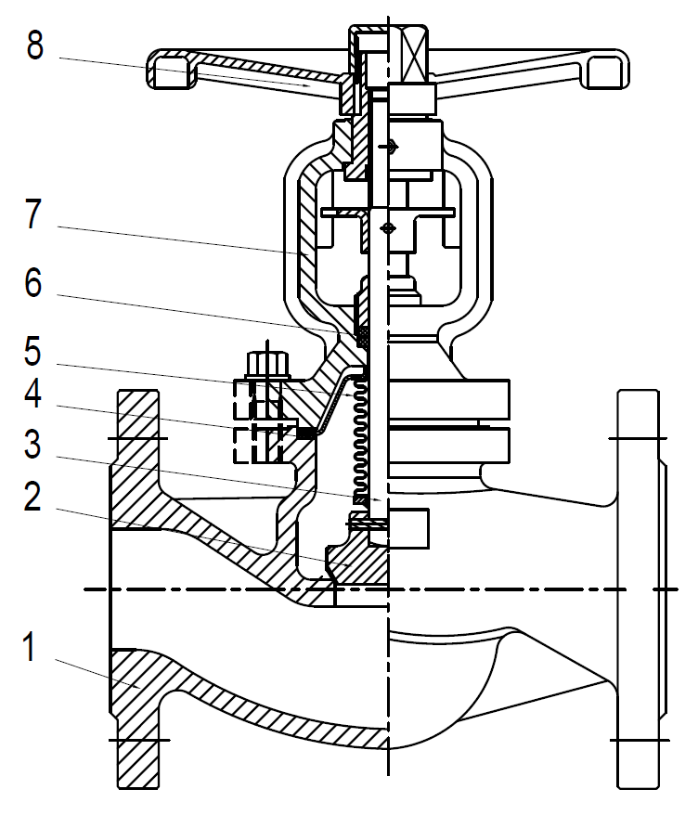 |  | № |  | Наименование |  |  |  |  |  |  | Материал
 |  | 1 |  | Корпус |  |  |  |  |  |  | Нержавеющая сталь CF8
 |  | 2 |  | Плунжер |  |  |  |  |  |  | Нержавеющая сталь SS 304
 |  | 3 |  | Шток |  |  |  |  |  |  | Нержавеющая сталь SS 304
 |  | 4 |  | Уплотнение корпуса |  |  |  |  |  |  | Графит
 |  | 5 |  | Сильфон |  |  |  |  |  |  | Нержавеющая сталь SS 304
 |  | 6 |  | Уплотнение штока |  |  |  |  |  |  | Графит
 |  | 7 |  | Крышка корпуса |  |  |  |  |  |  | Нержавеющая сталь CF8
 |  | 8 |  | Штурвал |  |  |  |  |  |  | Углеродистая сталь
- МАССОГАБАРИТНЫЕ ХАРАКТЕРИСТИКИ
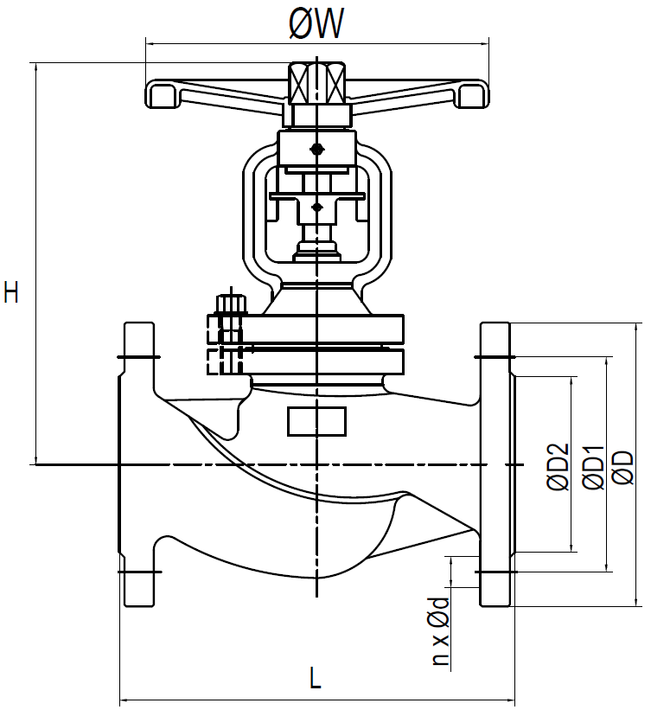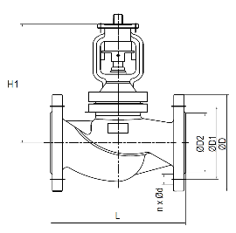 | DN |  | L,  мм |  | H,  мм | H1, мм | ØW,  мм |  | ØD, мм | ØD1, мм |  | ØD2, мм | nхØd, мм | ISO фланец | Kvs, м³/ч | Масса, кг
 | 15 |  | 130 |  | 200 | 180 | 140 |  | 95 | 65 |  | 45 | 4х14 | F10 | 3,4 | 4,7
 | 20 |  | 150 |  | 200 | 180 | 140 |  | 105 | 75 |  | 58 | 4х14 | F10 | 6,1 | 5,2
 | 25 |  | 160 |  | 215 | 195 | 160 |  | 115 | 85 |  | 68 | 4х14 | F10 | 9,5 | 6,0
 | 32 |  | 180 |  | 215 | 195 | 180 |  | 140 | 100 |  | 78 | 4х18 | F10 | 15,6 | 8,3
 | 40 |  | 200 |  | 230 | 210 | 180 |  | 150 | 110 |  | 88 | 4х18 | F10 | 24,4 | 10,2
 | 50 |  | 230 |  | 230 | 210 | 200 |  | 165 | 125 |  | 102 | 4х18 | F10 | 38,1 | 12,8
 | 65 |  | 290 |  | 280 | 260 | 200 |  | 185 | 145 |  | 122 | 8х18 | F10 | 64,5 | 19,0
 | 80 |  | 310 |  | 280 | 260 | 250 |  | 200 | 160 |  | 138 | 8х18 | F10 | 97,7 | 23,3
 | 100 |  | 350 |  | 370 | 370 | 280 |  | 235 | 190 |  | 162 | 8х22 | F14 | 152,6 | 41,5
 | 125 |  | 400 |  | 400 | 400 | 300 |  | 270 | 220 |  | 188 | 8х26 | F14 | 238,4 | 58,0
 | 150 |  | 480 |  | 500 | 500 | 350 |  | 300 | 250 |  | 218 | 8х26 | F14 | 343,4 | 85,0
 | 200 |  | 600 |  | 630 | 605 | 400 |  | 375 | 320 |  | 285 | 12х30 | F16 | 610,4 | 163,0
 | 250 |  | 730 |  | 680 | 650 | 450 |  | 450 | 385 |  | 345 | 12х33 | F16 | 953,8 | 290,0
 | 300 |  | 850 |  | 720 | 720 | 500 |  | 515 | 450 |  | 410 | 16х33 | F25 | 1373,4 | 450,0
 | 350 |  | 980 |  | 1020 | 990 | 600 |  | 580 | 510 |  | 465 | 16х36 | F25 | 1702,4 | 690,0
 | 400 |  | 1100 |  | 1165 | 990 | 650 |  | 660 | 585 |  | 535 | 16х39 | F25 | 2262,0 | 850,0
- СВИДЕТЕЛЬСТВО О ПРИЕМКЕ
Оборудование произведено в соответствии с требованиями ТР ТС, ТУ 28.14.13-010-39080305-2021 и признано годным к эксплуатации.
Вентили запорные АСТА В успешно прошли программу приемо-сдаточных испытаний, включающую, в частности: а) визуально-измерительный контроль; б) прочность и плотность материала корпусных деталей и сварных швов, находящихся под давлением испытательной среды;
в) герметичность относительно внешней среды по уплотнению подвижных и неподвижных соединений; г) герметичность затвора и проверка функционирования; д) контроль комплектности.

ИНСТРУКЦИЯ ПО ЭКСПЛУАТАЦИИ

- МОНТАЖ И ВВОД В ЭКСПЛУАТАЦИЮ
Требования безопасности при монтаже и вводе в эксплуатацию, при эксплуатации, при ремонте, при транспортировании, хранении и утилизации по ГОСТ 12.2.063–2015. Персонал, устанавливающий и эксплуатирующий арматуру, должен иметь необходимую квалификацию, должен пройти инструктаж по охране труда, быть ознакомлен с инструкцией по ее эксплуатации и обслуживанию, иметь индивидуальные средства защиты, соблюдать требования пожарной безопасности.
  - Запрещается!
  - - Использование оборудования при давлениях и температурах, превышающих максимально допустимые значения.
  - - Удалять с оборудования шильд с маркировкой.
  - - Допускать замерзание рабочей среды внутри оборудования.
- Эксплуатировать оборудование при отсутствии эксплуатационной документации.
- Закрывать затвор клапана при гидроиспытаниях трубопровода давлением более PN.
- Производить работы по устранению дефектов при наличии давления и рабочей среды в трубопроводе.
- Использовать оборудование в качестве опоры на трубопроводе.
- Открывать/закрывать вентили с применением рычагов, удлиняющих маховик, не предусмотренных инструкцией по эксплуатации.
- Приваривать ответные фланцы к трубопроводу с прикрепленным к ним оборудованием.
  - - Использовать клапаны для работы в качестве регулирующих устройств или при не полностью открытом положении затвора.

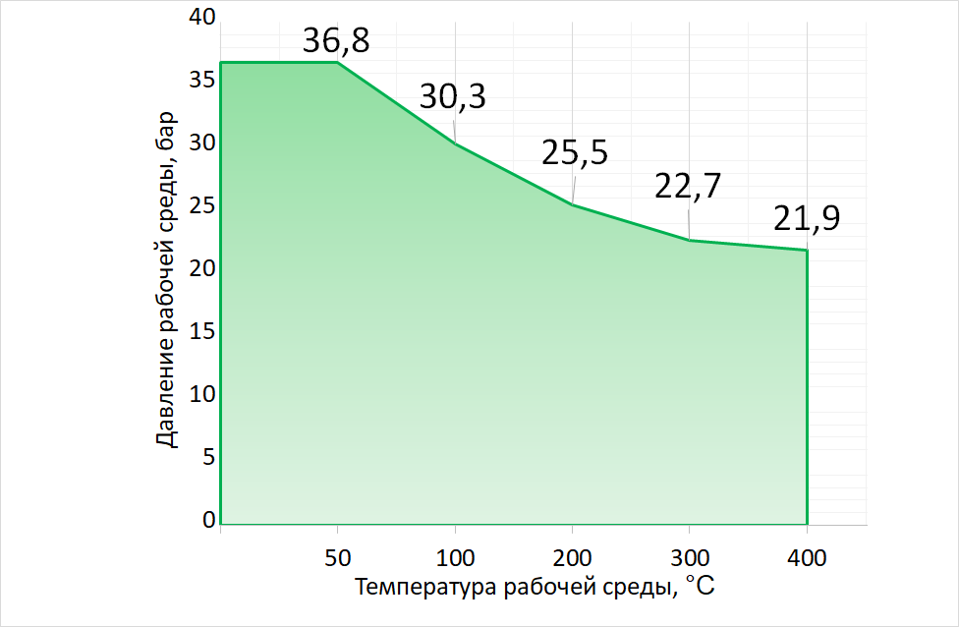
  - Перед вводом в эксплуатацию необходимо убедиться:
- в отсутствии повреждений оборудования при транспортировке и хранении;
- в соответствии оборудования параметрам системы;
- в отсутствии посторонних предметов во внутренней полости оборудования (для защиты от повреждений оборудование поставляется с пластиковыми заглушками);
- в соосности и параллельности ответных фланцев, приваренных к трубопроводу.
  - Перед монтажом оборудования необходимо удалить пластиковые заглушки с присоединительных патрубков.
  - Монтаж вентиля на трубопроводе осуществляется в соответствии с направлением потока рабочей среды (направление потока рабочей среды для DN15-150 – под плунжер, свыше DN200 – на плунжер); указанном стрелкой на корпусе вентиля; рекомендуется установка штурвалом вверх.
  - В месте монтажа оборудование не должно испытывать нагрузок от трубопровода (при изгибе, сжатии, растяжении, кручении, перекосах, вибрации, неравномерности затяжки крепежа и т.д.).
  - Оборудование должно размещаться в местах, доступных для удобного и безопасного его обслуживания и ремонта.
  - Во время ввода и в период эксплуатации необходимо избегать изменения температуры и/или давления вне допустимого рабочего диапазона (см. график).
  - Для закрытия и открытия вентиля необходимо повернуть штурвал по направлению стрелки, указанной на штурвале. Вентиль рекомендуется открывать/закрывать плавными и медленными движениями, без рывков.
  - При монтаже клапана на трубопровод необходимо:
- обеспечить условия для проведения его осмотра, обслуживания и ремонтных работ;
- использовать для перемещения клапана его поверхности, предназначенные для перемещения;
- тщательно промыть и продуть трубопровод при обнаружении в нем песка, цемента, брызг от сварки и других инородных тел;
- на всех фланцевых соединениях болты следует затягивать постепенно поочередно с диаметрально противоположных сторон с использованием динамометрического ключа при открытом состоянии вентиля;
- присоединительные фланцы трубопровода устанавливать без перекосов, не допускается устранение перекосов за счет натяга, приводящего к деформации фланцев корпуса арматуры.
  - Наличие в трубопроводе даже небольшого количества твердых включений в рабочей среде существенно снижает срок службы оборудования. Во избежание этого перед оборудованием необходимо установить фильтр (фильтр сетчатый АСТА Ф).
  - При эксплуатации вентиля крупных диаметров (от DN 250) рекомендована установка байпасов для снижения усилия на открытие вентиля.
  - В случае установки оборудования вне обогреваемых помещений необходимо обеспечить его дренирование при низких температурах окружающей среды, либо обеспечить его теплоизолирование.
  - Промывку системы водой необходимо проводить только при полностью открытом затворе вентиля.
Внимание! Ремонт и демонтаж вентиля должен производиться при отсутствии давления, комнатной температуре рабочей среды и использовании необходимых средств защиты
- ТЕХНИЧЕСКОЕ ОБСЛУЖИВАНИЕ И РЕМОНТ
  - Оборудование относится к классу неремонтируемых изделий. Сильфонное уплотнение штока исключает протечки.
  - При эксплуатации оборудования должно проводиться его диагностирование, техническое обслуживание, ремонты, периодические проверки и оценки безопасности в соответствии с технологическим регламентом, принятым на объекте эксплуатации в зависимости от параметров системы, а также требований эксплуатационной документации. Рекомендуется проводить периодические проверки не реже 1 раза в месяц.
  - При работе оборудование сильно нагревается, поэтому перед обслуживанием дайте ему остыть до температуры окружающего воздуха.
  - Периодическую проверку оборудования рекомендуется производить не реже, чем раз в полгода. При осмотре проверяются наличие или отсутствие течи рабочей среды, внешних механических повреждений и посторонних предметов, мешающих работе оборудования, а также проверяется работоспособность вентиля.
  - При обнаружении неисправности, оборудование необходимо демонтировать с трубопровода для ремонта.
  - Перед тем как демонтировать оборудование, необходимо отключить участок трубопровода.

- ТРАНСПОРТИРОВКА, ХРАНЕНИЕ И УТИЛИЗАЦИЯ
  - Перед транспортировкой и хранением убедитесь, что все соединения оборудования закрыты герметичными заглушками.
Хранение и транспортировка оборудования осуществляется в заводской упаковке.
  - Консервация изделия включает в себя установку защитных заглушек на патрубки изделия и упаковывание.

  - Оборудование транспортируют всеми видами транспорта в соответствии с правилами перевозок грузов, действующих на транспорте данного вида.
  - При перевозке оборудование должно быть надежно закреплено в грузовом отсеке транспортного средства во избежание повреждений, необходимо избегать закрепления транспортировочных тросов за отверстия фланцев во избежание их повреждения.
  - Условия транспортирования в части воздействия механических факторов: жесткие (Ж) по ГОСТ 23170.
  - Условия транспортирования и хранения в части воздействия климатических факторов: группа 5 (ОЖ4) по ГОСТ 15150.
  - Оборудование не содержит драгоценных металлов, вредных веществ и компонентов; подлежит утилизации после окончания срока службы.
- ГАРАНТИЙНЫЕ ОБЯЗАТЕЛЬСТВА
  - Изготовитель гарантирует нормальную работу оборудования при условии соблюдения правил транспортировки, хранения, монтажа и эксплуатации, указанных в настоящем паспорте, совмещенном с руководством по эксплуатации, а также проведения своевременного (не реже, чем один раз в полгода) технического обслуживания оборудования силами эксплуатирующей организации.
  - Гарантийный срок составляет 24 месяца с момента продажи.
  - Гарантия качества не распространяется на случаи:
- нормального износа оборудования и его частей;
- возникновения недостатков оборудования, вызванных неправильной эксплуатацией и неправильным обращением с оборудованием;
- возникновения дефектов, вызванных использованием неоригинальных запасных частей, аксессуаров, в том числе предоставленных покупателем/заказчиком, проведением периодического технического обслуживания или ремонта, выполненных не у производителя/продавца/официального дилера;
- недостатки возникли после неправильно проведенного покупателем/заказчиком или привлеченными им лицами ремонта;
- износа расходных материалов (быстроизнашивающиеся детали, неметаллические изделия, а именно уплотнители и т.п., в том числе срок службы которых меньше гарантийного срока).
- повреждения вследствие природной или техногенной чрезвычайной ситуации.
  - Расчетный срок службы оборудования составляет не менее 5 лет, при условии его эксплуатации в соответствии с правилами и рекомендациями настоящего документа, при отсутствии длительных пиковых нагрузок и других негативных факторов.
  - Гарантия изготовителя не покрывает ущерб, причиненным дефектным оборудованием, затраты, связанные с его заменой, убытки и недополученную прибыль, а также иные косвенные расходы.
  - В случае замены узлов и деталей по гарантии, на установленные новые запасные части устанавливается гарантия в пределах общего гарантийного периода на приобретенное оборудование.
  - Запасные части, подлежащие замене по гарантийному случаю, являются собственностью производителя/продавца/официального дилера, поступают в полное распоряжение производителя/продавца/официального дилера и не подлежат возврату Покупателю.
- ИНФОРМАЦИЯ О ПРОДАЖЕ / ВВОДЕ В ЭКСПЛУАТАЦИЮ
Наименование компании-изготовителя | ООО «НПО АСТА» | Наименование эксплуатирующей организации
Дата продажи |  | Дата ввода в эксплуатацию
Количество, шт. |  | Количество, шт.
ФИО / Подпись |  | ФИО / Подпись
 | МП |  | МП

